**Ejercicios para fortalecer el tren superior**

**Para realizar una flexión con palmada hay que colocarse sobre el suelo tumbado boca abajo y un poco por debajo de los hombros se deben colocar las manos.**

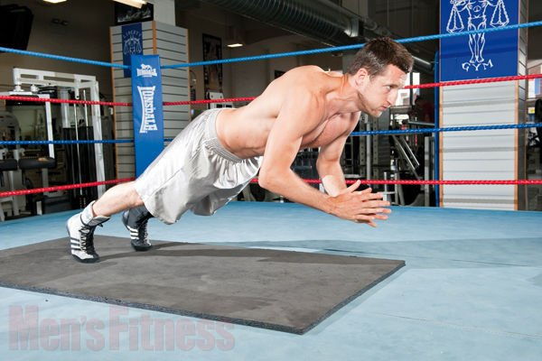

**Perfecto para fortalecer y definir el tríceps, consiste en sujetar la mancuerna con ambas manos detrás de la cabeza, con los codos en ángulo recto.**

